一、请畅想人工智能、大数据、云计算、区块链、移动互联网等技术，对未来教育的重大影响，思考和回答以下问题（30分）：1.请结合你自己在在线教育的实际应用经历，分析当前在线教育存在的不足； 结合我自己对网络线上教育的经历，我认为现代在线教育存在以下不足：（1）大多数在线教育都是在家里或是独自空间里完成的，很考验学生的自律性，因此很容易分心，学习效率有可能会低下。

（2）教学的互动性缺失。在线教学往往采用录播或者直播的方式，老师很难看到学生的反应与反馈，降低了教学质量。

（3）教学的直观性难以体现。通过屏幕，老师很难直观地向学生表现出知识。

2.设想未来智能化课堂教学的场景，新的功能和交互方式，用示意图表达你的设想；由于我的画技实在是简陋。。。所以请容许我再多赘述：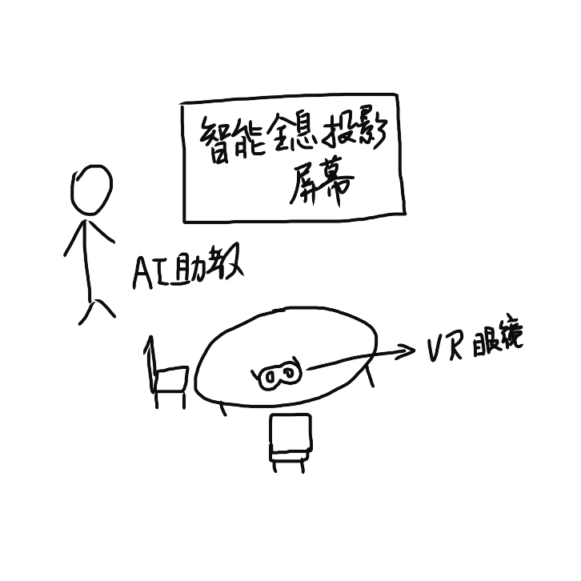

（1）每位学生都配有一副VR眼镜，在课堂上也可以身临一些课堂以外的场景，加强学习印象和现实性。 （2）每个教室都配有一位AI助教，可以提供精准的信息，同时为学生解答难疑，为老师减轻负担

（3）每个教室配有全息投影屏幕，让学生更直观地感受到所学习的东西，能够将知识具象化。

3.设想大数据分析怎样实现个性画像，进而支持学习内容的个性化推荐？ 首先通过大数据统计所有同学的学习信息数据，再通过区块链技术，和优化的算法计算出每位同学的优势弱势学科，以及查漏补缺的知识点，从而实现个性画像，完成学习内容的个性化推荐。

4.设想人工智能怎样作为虚拟助教或导师？ 通过大量的数据学习支撑，语音识别功能，为同学提出的问题进行识别，搜索定位找到相关的资料，进而得出最优化的解答。因此，人工智能便可以成为虚拟助教。